合川区人民医院
关于征集开水器价格信息的公告

各潜在供应厂商：
您好！感谢您们一直以来对我院的大力支持！根据实际需要，我院拟购置一批开水器，现公开征集上述产品价格信息，具体要求明确如下：
一、项目基本情况
项目名称：开水器（带底座）24台
序号 | 技术指标 | 参 数 | 参考样式
1 | 产品投放方式 | 落地式 | 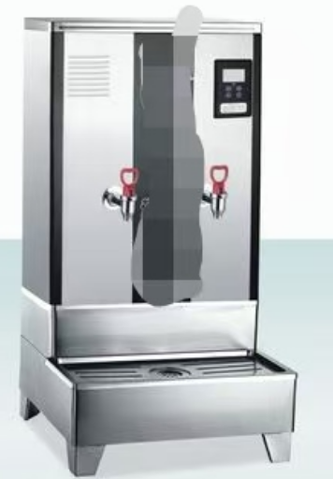
2 | 热胆容量 | ≥60L
3 | 制（出）开水能力 | ≥100L/H
4 | 使用人数 | ≥120人
5 | 电压 | 380V或220V
6 | 额定功率 | ≥9KW
7 | 材质 | 全封闭式箱体。箱体材质为优质不锈钢，内胆采用304食品级不锈钢，管道和涉水部件采用食品级材质配件。
8 | 安装要求 | 包安装，提供角阀、≥1m软管等安装辅材
9 | 加热方式 | 电加热，步进式
10 | 水源 | 市政自来水
11 | 出水方式 | ‌扳手式或抬启式不锈钢水龙头，双开水
12 | 水龙头离接水盘高度 | 42CM±5 CM
13 | 质保期 | ≥3年，质保期内维修配件免费
14 | 屏显 | 可显示水位、温度等

一、报价注意事项
1.报价内容：报价总金额包括旧设备的拆除和搬运；新设备供货、运输（包括卸货、二次搬运、现场保管）、安装、所有标准配件、安装辅材（水管、角阀等）、验收、售前售后服务、质保期内维修保养、税金等及其他有关的为完成本项目发生的所有费用。
2.报价格式：见附表。各位潜在供应商需将表格里面的所有项目进行报价，未对所有项目报价视为无效报价。
3.报价单需上传两份到邮箱里，一份电子件，一份报价后盖公章的纸质扫描件。并同时发送报价产品的介绍。
4.请各潜在供应厂商务必于2025年4月13日下午18:00前（以邮箱接收显示时间为限），将附件的电子件及盖章后的扫描件报送至邮箱824462157@qq.com，超过规定时间报送的将不予认可。
5.请各潜在供应厂商如实反应市场行情，勿恶意报价。
6.联系电话：曾老师023-42830693。

重庆市合川区人民医院
2025年4月7日

附件
合川区人民医院开水器参数信息收集表
一、设备购置报价清单
序号 | 产品品名 | 品牌 | 规格型号 | 制造商名称 | 质保期 | 单 价（元） | 备注
 |  |  |  |  |  |  | 产品介绍请同步发至指定邮箱
二、旧设备拆除、搬运报价清单
详细内容 | 单 价（元） | 总 价（元） | 备注
拆除24台旧开水器，搬运至院内指定地点

报价公司全称：（请在公司名称处加盖公章）
联系人：
联系电话：
报价时间：

